РВАЧКИ САВЕЗ СРБИЈЕ  11 000 Београд, Шпанских бораца 24/в  Телефон: +381 11 26 01 390  Текући рачун: 165-17074-39, Addiko Bank  ПИБ 100121133 / МБ: 07062745  www.wrestling-serbia.org.rs // srb@uww.org | WRESTLING FEDERATION OF SERBIA  Belgrade, 11.000  Španskih boraca 24/v | 1912-2024.  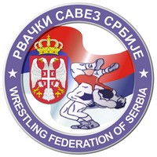

Београд | Датум: 05.07.2024.г. | Деловодни број: сл / 2024

Рвачко спортско удружење „Посавина“
Војводе Мишића 38, 11 500 Обреновац
MБ 28741383

На писмени захтев Рвачког спортског удружења „Посавина“ из Обреновца, Рвачки савез Србије издаје

П О Т В Р Д У

Да је за Рвачко спортско удружење „Посавина“ из Обреновца регистровано 32 (тридесетдвоје) спортиста који учествују у систему такмичења Рвачког савеза Србије

Потврду издаје:

РВАЧКИ САВЕЗ СРБИЈЕ
в.д. Генерални секретар  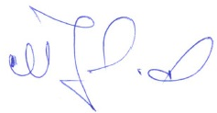  Милан Јелић | 